 | Отчёт по лабораторной работе № 24 по курсу вычислительные системы студента группы М8О-106Б-20 Никифорова Яна Вадимовна, № по списку 16  Адреса www, e-mail, jabber, skype ddcbx720@gmail.com  Работа выполнена: “ " сентября 2020г.  Преподаватель: Дубинин Алексей Владимирович  Входной контроль знаний с оценкой  Отчёт сдан “ “ 20 г., итоговая оценка  Подпись преподавателя

- Тема: Работа с деревьями.

- Цель работы: Составить программу выполнения заданных преобразований арифметических выражений с применением деревьем

- Задание (вариант № ): Заменить выражения вида a*3 на a+a+a.

- Оборудование (лабораторное):
ЭВМ , процессор , имя узла сети с ОП МБ
НМД ГБ. Терминал адрес . Принтер
Другие устройства

Оборудование ПЭВМ студента, если использовалось:
Процессор Intel Pentium N4200 (4) @ 2.500GHz , ОП 8192 МБ, НМД 512 ГБ. Монитор IPS
Другие устройства

- Программное обеспечение (лабораторное):
Операционная система семейства , наименование версия
Интерпретатор команд версия
Система программирования версия
Редактор текстов версия
Утилиты операционной системы
Прикладные системы и программы
Местонахождения и имена файлов программ и данных

Программное обеспечение ЭВМ студента, если использовалось:
Операционная система семейства linux , наименование Arch Linux версия 5.9.1-arch1-1
Интерпретатор команд zsh версия 5.8
Система программирования gcc версия 10.2.0
Редактор текстов vim версия 8.2
Утилиты операционной системы
Прикладные системы и программы
Местонахождения и имена файлов программ и данных
- Идея, метод, алгоритм решения задачи (в формах: словесной, псевдокода, графической [блок-схема, диаграмма, рисунок, таблица] или формальное описание с пред- и постусловиями).

Реализовать стек, очередь, бинарное дерево, стек указателей на узлы дерева.
Реализовать функцию чтения токенов.
Считывание выражения должно записываться в результатирующую очередь с помощью стека. В этой очереди хранится обратная польская запись, с ее помощью можно занести все выражение в дерево. С помощью дерева можно превратить все a*3 в a+a+a.

- Сценарий выполнения работы [план работы, первоначальный текст программы в черновике (можно на отдельном листе) и тесты, либо соображения по тестированию.

Входное выражение разбивается на переменные и константы, которые отправляются в исходную очередь, и операторы, которые кладутся в стек. Правила вытеснения: если приоритет оператовы выше прудыдущего оператора, то тот его не вытесняет, если ниже - вытесняет, если равны - вытесняет левоассоциативный.
В стек указателей на узел дерева складываются корни уже построенных поддеревьев. Разбирая очередь на элементы, делаем из них узлы дерева, если это константа или переменная. Операторы также кладет в дерево.
После записи операции в дерево, нужно найти выражения, которые следует заменить.
В функции get_sum копируем дерево, заменяем ветвь с умножением на сложение n элементов.

Тесты
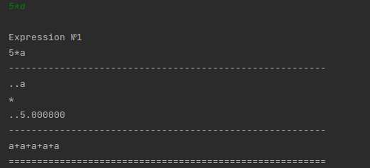
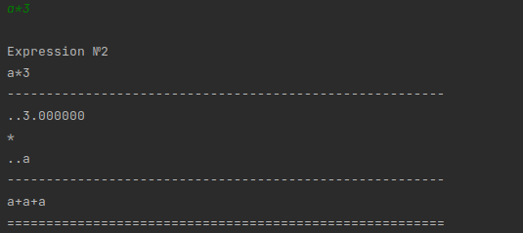
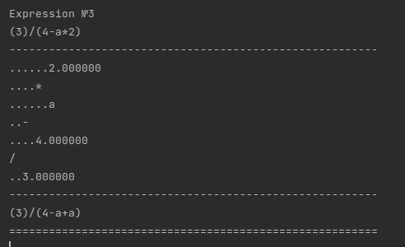

Пункты 1-7 отчёта составляются строго до начала лабораторной работы.

Допущен к выполнению работы. Подпись преподавателя
- Распечатка протокола (подклеить листинг окончательного варианта программы с текстовыми примерами, подписанный преподавателем)

- Дневник отладки должен содержать дату и время сеансов отладки, и основные ошибки (ошибки в сценарии и программе, не стандартные операции) и краткие комментарии к ним. В дневнике отладки приводятся сведения об использовании других ЭВМ, существенном участии преподавателя и других лиц в написании и отладке программы.
№ | Лаб.  или  дом. | Дата | Время | Событие | Действие по исправлению | Примечание

- Замечание автора по существу работы
- Выводы : Union - объединение, сложный тип данных, позволяющий размещать в одном и том же месте оперативной памяти данные различных типов, что помогает экономить память. Обра́тная по́льская запись — форма записи математических и логических выражений, в которой операнды расположены перед знаками операций, это позволяет читать выражение без скобок.

Подпись студента

